Webchat – Manual
Webchat este un chat care funcționează în interiorul browser-ului folosind tehnologiile JavaScript și HTML 5 pe partea de client și limbajul C# împreună cu ASP.NET MVC 4 pe partea de server.
Pentru a folosi chatul nu este necesară crearea unui cont de utilizator, simpla alegere a unui nume și a canalelor de discuție, care trebuie separate prin spatii, este suficientă.
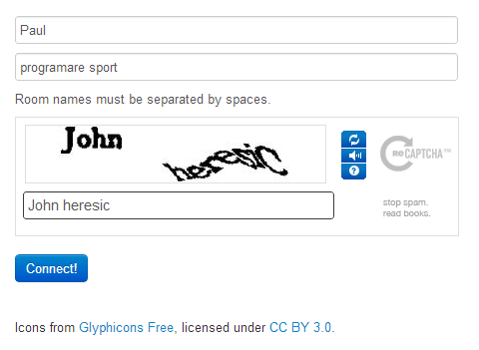
O imagine captcha este folosită pentru a preveni conectarea automată a roboților.
După logarea în aplicație, utilizatorul poate conversa cu interlocutorii săi, poate schimba canalele de discuție și bine-înțeles are opțiunea de a părăsi aplicația.
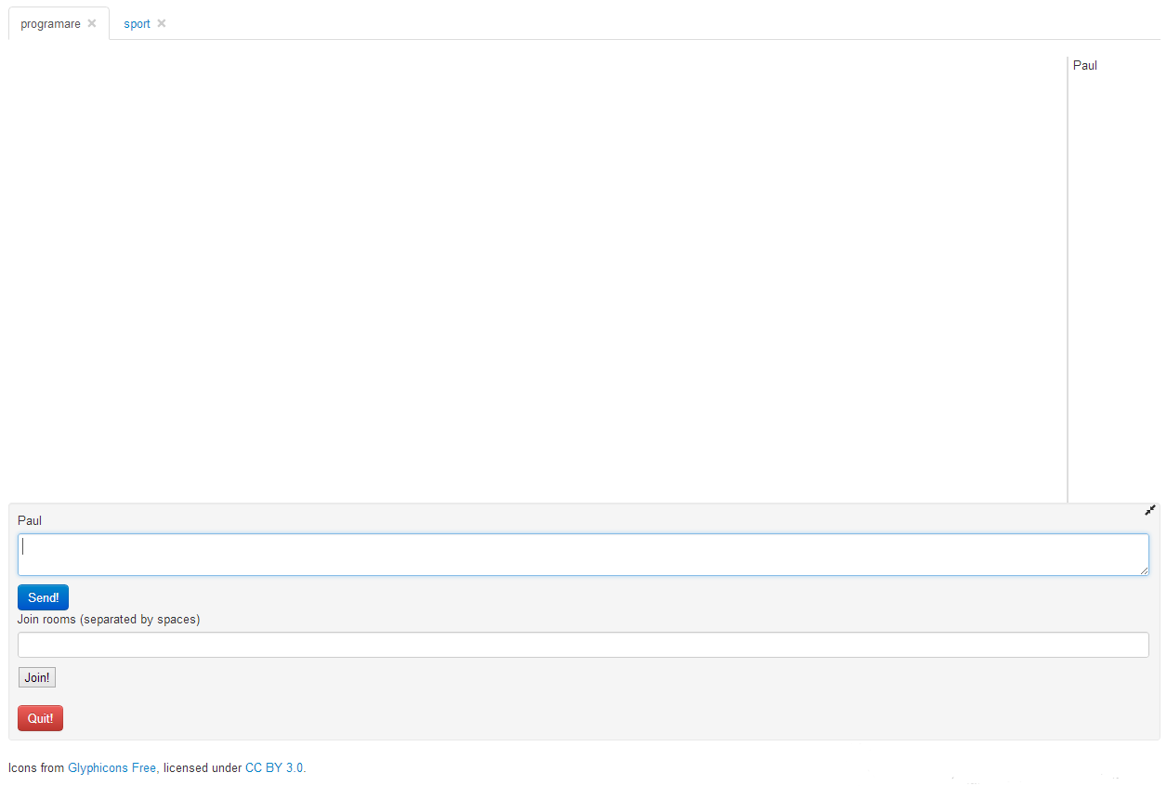
Chatul permite utilizatorilor conectarea pe canale de discuții în funcție de subiectul conversației, acest lucru aduce structură discuțiilor, permițând pasionaților să găsească idei și celor neinițiați într-un anumit domeniu să găsească ajutor, de asemenea structurarea pe canale a discuțiilor ajută la diminuarea off-topicului.
Dacă un utilizator este activ pe mai multe canale simultan acesta va fi notificat când apare un mesaj nou și chiar va fi atenționat în mod special când cineva îl contactează personal.
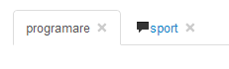
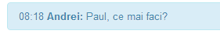
Interfața vizuală a aplicației este concepută pentru a fi folosită și de cei mai puțin inițiați în lumea digitală. Acest feature este atins prin folosirea HTML-ului și a culorilor în mod semantic.
Efectele vizuale îmbunătățesc experiența utilizatorului și fac interfața, nu doar mai plăcută ochiului, dar și mai flexibilă.
În cazul în care unui interlocutor i se întrerupe conexiunea la internet, prin intermediul protocolului PING-PONG, absența acestuia poate fi semnalată prin ștergerea din lista de utilizatori conectați pe canalul curent, iar în cazul restabilirii conexiunii în 30 de secunde după ultimul semnal PING utilizatorul va reapărea ca fiind conectat, totuși după scurgerea acestui interval de timp utilizatorul în cauză va fi considerat deconectat și va trebui să repete procesul de logare.

Din punct de vedere al securității aplicația previne atacurile de tip XSS și CSRF prin validarea și sanitizarea datelor de intrare. De asemenea este bine de știut că mesajele goale nu sunt acceptate.
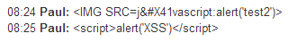
Tot ca măsură de siguranță doi utilizatori nu pot folosi același nume pentru a se loga în aplicație.

Pentru a veni în ajutorul celor care nu vorbesc limba engleză, aplicația este tradusă și în limba română, iar adăugarea altor traduceri este posibilă pe parcurs. În cazul în care un utilizator are setat browser-ul în altă limbă decât engleză aplicația va selecta automat această limbă dacă există o traducere pentru ea și o va folosi pentru textul afișat.
